Causes d’infertilité et méthodes de PMA (2)
Niveau de classe ou cycle : Cycle 4, classe de 3ème
Notion du BO travaillée : Thème « Corps humain et santé » :
Expliquer sur quoi reposent les comportements responsables dans le domaine de la sexualité. Choix raisonné de la procréation.
- L’activité a pour objectif de choisir une méthode de PMA adaptée à l’infertilité d’un couple.
Compétence travaillée dans l’activité : Construire un texte argumenté
Contexte de l’activité :
La définition d’infertilité a déjà été vue en classe. La classe peut être divisée en 2 groupes chacun en charge d’une activité (1 ou 2) puis une mise en commun à l’oral des productions pour les couples A et B.
Contenu de l’activité :
Consigne :
En utilisant les documents 1 et 2, rédiger un texte argumenté proposant la méthode de procréation médicalement assistée (PMA) la plus adaptée au couple B.

Document 1 : Résultats des examens pour le couple B
 | Hystérographie | Spermogramme
Couple fertile |  | 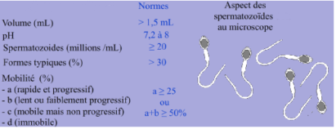
Couple B |  | 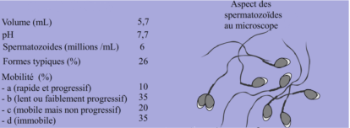
source : L'Aide Médicale à la Procréation
L’hystérographie est un examen qui permet de visualiser l’utérus et les trompes de Fallope grâce à un produit injecté dans l'utérus via une sonde. Le produit va se diffuser à partir de l’utérus jusqu’aux ovaires, en passant par les trompes.
Lorsque les trompes sont « bouchées », le produit utilisé lors de l’examen n’arrive pas jusqu’aux ovaires. Dans ce cas, les trompes et les ovaires ne sont pas visibles sur l’hystérographie.
Un spermogramme permet l’étude d’un échantillon de sperme au microscope.
Document 2 : Deux méthodes de procréation médicalement assistée : la FIVETE et l'IA
La FIVETE (fécondation in vitro et transfert d'embryon) : des spermatozoïdes et des ovules sont recueillis et prélevés. Une fécondation in vitro, à l’extérieur de l’organisme, est réalisée. Après quelques jours de cultures in vitro, le ou les embryons obtenus sont transférés dans l'utérus de la femme.
L'IA (insémination artificielle) : le sperme du conjoint ou d'un donneur est recueilli et est déposé dans l'utérus de la femme.

Critères de réussite de la compétence travaillée :
Construire un texte argumenté (= texte explicatif où les idées clés sont associées à au moins un argument scientifique)
Je réussis si :  +/- | Évaluation
PERTINENCE :
J’utilise uniquement les arguments utiles.
J’enchaîne les idées clés de façon logique (connecteurs logiques corrects) pour répondre de façon cohérente au problème.
J’associe (mets en relation) les arguments aux idées-clés (grâce à des connecteurs logiques).
COMPLÉTUDE : J’ai identifié dans mon texte toutes les idées-clé et arguments utiles (issus des documents).
EXACTITUDE : Je suis rigoureux /rigoureuse
- quantification des données si possible.
- vocabulaire scientifique exact et précis.
- sans déformation ni erreur.
CONFORMITÉ : J’ai structuré mon écrit afin de faciliter sa lecture et sa compréhension et je maîtrise la langue française (orthographe, syntaxe, grammaire).

ANNEXES :
Exemple de corrigé
Pour le couple B, le spermogramme réalisé montre une faible quantité totale de spermatozoïdes (< 20 millions/mL contre ≥ 20 millions/mL pour un couple fertile) et une quantité plus importante de spermatozoïdes anormaux (26 % de spermatozoïdes typiques alors que la norme est supérieure à 30 %). On peut donc en déduire que l’infertilité vient de l'homme. En effet, l’hystérographie de la femme est similaire à celle de la femme du couple fertile.
On peut donc proposer une insémination artificielle au couple B car l'homme du couple a quand même des spermatozoïdes normaux qui peuvent féconder l'ovule. L’intérêt de l’IA est de réduire la distance parcourue par les spermatozoïdes. Si toutefois, cette technique n’aboutit pas, une fécondation in vitro pourra être envisagée afin de faciliter la rencontre des spermatozoïdes et ovules et donc la fécondation.

